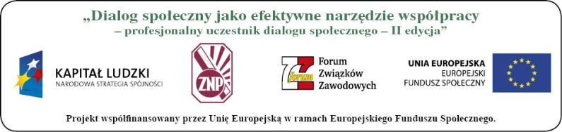

Projekt współfinansowany przez Unię Europejską
w ramach Europejskiego Funduszu Społecznego
Promocja projektu „ Dialog społeczny jako efektywne narzędzie współpracy – profesjonalny uczestnik dialogu społecznego – II edycja”

Zespół projektu informuje, że we wrześniu 2011r. zakończona została realizacja modułu branżowego – wiedza ekspercka i branżowa.
Od października 2011r. rozpoczynamy realizację modułu warsztatowego poświęconego rozwojowi umiejętności osobistych w zakresie komunikacji negocjacji ,kreowania wizerunku ,rozwiązywania konfliktów oraz radzenia sobie ze stresem.
Ze względu na formułę tego modułu zajęcia będą prowadzone w grupach 20 osobowych.
Podobnie jak w module eksperckim ilustracją realizacji tematu będą drukowane dla uczestników materiały szkoleniowe.

Zespół projektu
Warszawa,03.10.2011r.

